Конспект занятия
в рамках курса внеурочной деятельности
«Литературное краеведение»
Изображение героических характеров в эпоху «смутного времени»
в романе М.Н. Загоскина «Юрий Милославский, или Русские в 1612 году» и в трагедии А.С. Пушкина «Борис Годунов».

Занятие построено в форме групповой работы и направлено на развитие познавательной активности, логического мышления, воображения обучающихся, овладение навыками воспринимать тексты разных стилей и создавать на их основе собственные, навыками обобщения полученной информации в виде кластеров, ментальной карты.

Цель занятия – расширить представление обучающихся об эпохе смутного времени через знакомство с разными произведениями искусства.

Задачи:
- проанализировать эпизоды романа М.Н. Загоскина «Юрий Милдославский, или Русские в 1612 году» и трагедии А.С. Пушкина «Борис Годунов».
- соотнести изображённое на картине К.Е. Маковского «Минин на площади призывает народ к пожертвованиям» с содержанием романа М.Н. Загоскина.
- познакомиться с интервью доктора исторических наук В. Первушкина, отражающем взгляд учёного на роль эпохи смутного времени в образовании Пензенской губернии.

Планируемые результаты:
Личностные:
- воспитание чувства гордости за свою Родину, прошлое своего края;
- развитие эстетического сознания через освоение произведений разных видов искусства;
- формирование коммуникативной компетентности в общении и сотрудничестве со сверстниками в процессе учебной и творческой деятельности.
Метапредметные:
- умение определять способы действий в рамках предложенных условий и требований;
- умение использовать разные виды чтения, владеть приёмами смыслового чтения;
- умение организовывать совместную деятельность со сверстниками, работать в группе; формулировать, аргументировать и отстаивать своё мнение;
- умение использовать речевые средства в соответствии с задачей коммуникации для выражения своих мыслей; владение устной монологической речью.
Предметные:
- понимать духовно-нравственную ценность литературы, осознавать её роль в воспитании любви к Родине;
- уметь рассматривать художественные произведения в рамках историко-литературного контекста;
- проводить смысловой анализ произведений литературы; воспринимать, анализировать, интерпретировать и оценивать прочитанное;
- сопоставлять фрагменты произведений;
- сопоставлять прочитанные произведения с произведениями других видов искусства (живопись);
- участвовать в диалоге о прочитанном произведении, давать аргументированную оценку прочитанному;
- понимать важность чтения и изучения произведений художественной литературы для самостоятельного познания мира;
- развивать умение использовать энциклопедии, словари, справочники, в том числе в электронной форме.

Ход занятия
- Актуализация знаний.
На прошлом занятии мы начали беседу по роману М.Н. Загоскина «Юрий Милославский, или Русские в 1612 году». Вспомним основные моменты, связанные с ним.
Найдите ошибку в характеристике понятия/человека/эпохи.

Смутное время – период с 1798 по 1813 год, ознаменованный стихийными бедствиями, сопровождающийся многочисленными случаями самозванства и внешней интервенцией.

Смутное время – период с 1598 по 1613 год, ознаменованный стихийными бедствиями, сопровождающийся многочисленными случаями самозванства и внешней интервенцией.

М.Н. Загоскин – русский писатель и драматург, родился в Наровчате, принимал участие против французов 1812 г.; автор исторических романов, которые были невысоко оценены А.С. Пушкиным, В.Г. Белинским.

М.Н. Загоскин – русский писатель и драматург, родился в д. Тужиловка, принимал участие против французов 1812 г.; автор исторических романов, которые были высоко оценены А.С. Пушкиным, В.Г. Белинским.
Исторический роман – вид романа, изображающего частную жизнь реально существовавших исторических личностей в периоды крупных исторических событий, показывающего связь судьбы этой личности с историческим процессом.

Исторический роман – вид романа, изображающего частную жизнь героев в периоды крупных исторических событий, показывающего связь судьбы личности с историческим процессом.

Юрий Милославский – герой одноимённого романа М.Н. Загоскина из эпохи смутного времени; добровольно присягнул королевичу Владиславу; реальный исторический персонаж.

Юрий Милославский – герой одноимённого романа М.Н. Загоскина из эпохи смутного времени; добровольно присягнул королевичу Владиславу; вымышленный персонаж.

Составьте кластер, отражающий черты характера Ю. Милославского.

Юрий Милославский

принципиальность
ответственность

умение держать слово
готовность прийти на помощь

- Работа с текстом.
Роман не был бы историческим, если бы автор не вывел картины, отражающие реалии эпохи смутного времени.
Обратимся к кульминационному эпизоду 2 части романа – выступлению Козьмы Минина на городской площади.
Что предшествует этому собранию народа в романе?
Заря еще не занималась; все спало в Нижнем Новгороде; во всех домах и среди опустелых его улиц царствовала глубокая тишина; и только изредка на боярских дворах ночные сторожа, стуча сонной рукою в чугунные доски, прерывали молчание ночи. <…>Темно-голубые небеса становились час от часу прозрачнее и белее; величественная Волга подернулась туманом; восток запылал, и первый луч восходящего солнца, осыпав искрами позлащённые главы соборных храмов, возвестил наступление незабвенного дня, в который раздался и прогремел но всей земле русской первый общий клик: "Умрем за веру православную и святую Русь!" Солнце взошло, но тишина и молчание царствовали еще повсюду.

Почему начинается эпизод описанием ночного спящего города? Что значит эта тишина?
Это затишье перед бурей – предвестник чего-то мощного, стихийного. В романе тишина сменяется набатом, собирающим народ на главную площадь, где с призывной речью помочь ополчению к нижегородцам обратится Козьма Минин.

3. Работа в группах.
1 группа.
Задание по роману М.Н. Загоскина. Какие сословия изображает автор на городской площади? Как народ слушает выступление Козьмы Минина? Каким чувством охвачен народ?

2 группа.
Задание по трагедии А.С. Пушкина «Борис Годунов». Сцена «Лобное место». Какие сословия представлены? Как народ слушает сообщение о смерти царевича? Каким чувством охвачен народ?

3 группа.
Задание по картине К.Е. Маковского «Минин на площади призывает народ к пожертвованиям» (1896 г.). Какие сословия изображены? Каким строчкам романа картина могла бы послужить иллюстрацией?

4 группа.
Задание по тексту работы Владимира Первушкина, профессора, доктора исторических наук, председателя региональной общественной организации краеведов Пензенской области. Как связаны смута и Пенза?

4. Результаты работы учащихся в группах. По одному ученику от каждой группы во время представления участвует в оформлении ментальной карты.

1 группа
Кульминационный эпизод 2 части романа «Юрий Милославский» открывается описанием тихой, спокойной ночи. Тишина – предвестник чего-то значительного. Но уже с первыми лучами солнца «…прозвучал на соборной колокольне первый удар колокола, за ним другой, вот третий… все чаще, все сильнее… призывный гул промчался по всей окрестности…»
На городской площади собираются все сословия: бояре, простолюдины, ратные люди, – образуя единое море. Старцы, женщины, дети – никто в эту минуту не желал оставаться в стороне от чего-то важного, свершающегося сейчас. Тишина, воцарившаяся на площади, свидетельствует о готовности народа следовать призыву Козьмы Минина, единодушном согласии с каждым его словом. Народ готов постоять за веру православную, за святую Русь. В эту важную минуту, когда на площадь несут всё, что могло помочь ополчению: от медной монеты до кошелька, наполненного золотыми, – народ объединён не по сословному признаку, а тем чувством, которое испытывает каждый русский: «Сколько жизней можно отдать за одно мгновение небесного, чистого восторга, который наполнял в сию торжественную минуту сердца всех русских! Нет, любовь к отечеству не земное чувство!»

2 группа
В сцене у кремля народ и власть (бояре) противопоставлены. После слов Мосальского, обращенных к народу: «Народ! Мария Годунова и сын её Феодор отравили себя ядом. Мы видели их мёртвые трупы. Что ж вы молчите? Кричите: да здравствует царь Димитрий Иванович!», – следует авторская ремарка: «Народ безмолвствует». В этом молчании народа литературоведы видят разные смыслы:
- ужас, осознание зла, которому прежде бессознательно содействовал;
- голос народа заглушается внутренним голосом проснувшейся, громко заговорившей совести (журнал «Галатея», неизвестный критик);
- В этом безмолвии народа слышен страшный, трагический голос новой Немезиды, изрекающей суд свой над новою жертвою — над тем, кто погубил род Годуновых... (В.Г. Белинский)
- В этом «безмолвии» заключена, по Пушкину, вся дальнейшая судьба самозванца,— поскольку народ от него отвернулся, его, достигшего высшего могущества и власти, ждет быстрое свержение и бесславная гибель. Сегодня — народ безмолвствует, а завтра — он заговорит; и горе тому, против кого он обратит свой голос (Д.Д. Благой)
Таким образом, в этом молчании видится и ужас от содеянного (при участии народа), и грядущее возмездие, и решимость народа свергнуть того, кто стал причиной всех бед. Молчание народа – затишье перед бурей, которая скоро грянет и обернётся против самозванца.

3 группа
В основе сюжета картины К. Маковского «Минин на площади Нижнего Новгорода, призывающий народ к пожертвованиям» — всем известное событие, произошедшее в сентябре 1611 года. Маковский изобразил момент, когда нижегородский купец Козьма Минин собирал пожертвования на формирование Второго народного ополчения для борьбы с польскими захватчиками. Тогда на главную площадь собрались все жители Нижнего Новгорода.
В самом центре мы видим Козьму Минина. Он призывает жителей города помочь созданию ополчения, чтобы освободить Московское государство от врагов. Помимо Минина, на картине детально изображены более ста портретов персонажей: здесь нищие и богатые, в лохмотьях и в дорогих платьях, взрослые и дети. Все слились в едином патриотическом порыве.
Картина могла бы стать иллюстрацией к 4 главе второй части романа «Юрий Милославский»: «…не прошло получаса, как вокруг Лобного места возвышались уже горы серебряных денег, сосудов и различных товаров: простой холст лежал подле куска дорогой парчи, мешок медной монеты — подле кошелька, наполненного золотыми деньгами. Гражданин Минин принимал все с равной ласкою, благодарил всех именем Нижнего Новгорода и всей земли русской, и хотя несколько сот рабочих людей переносили беспрестанно эти дары в приготовленные для сего кладовые на берегу Волги, но число их, казалось, нимало не уменьшалось».

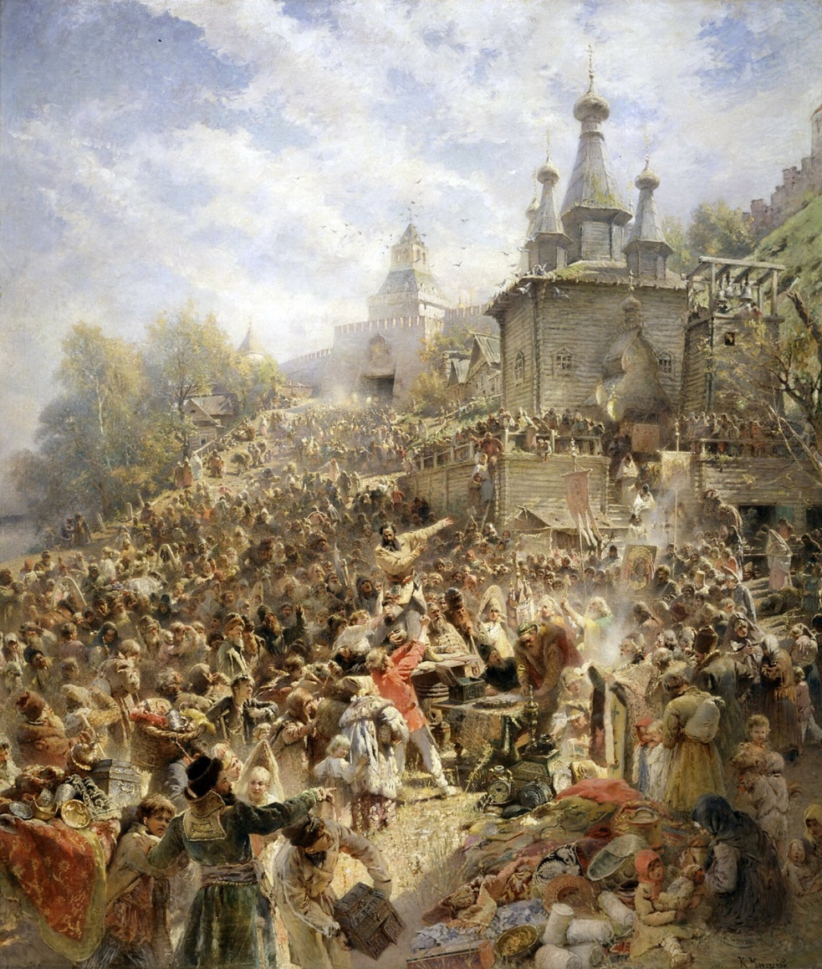
К. Маковский «Минин на площади Нижнего Новгорода, призывающий народ к пожертвованиям»
4 группа
Доктор исторических наук, профессор, председатель региональной общественной организации краеведов Пензенской области Владимир Первушкин подчеркнул, что смута сыграла свою роль в создании Пензы.
«Смутное время» – период с 1598 по 1613 гг., характеризующийся в первую очередь династическим кризисом, к тому же он сопровождался природными катаклизмами, которые привели к голоду и экономическому кризису. В это время началась интервенция со стороны Польши и Швеции. Пенза и Пензенская губерния в привычном нам понимании ещё не существовали: на территории степей встречались поселения мордвы, татар, чувашей. Государственное присутствие было обозначено двумя «присудами» – в Наровчате и в Краснослободске (территория современной Мордовии). В это же время ослабленное государство с юго-востока подвергалось многочисленным набегам кочевых племён. Но главным событием стал в 1612 г. призыв Минина и Пожарского подняться на борьбу с интервентами и самозванцами. В. Первушкин отмечает: «Можно предполагать с высокой долей вероятности, что в ополчении были уроженцы Наровчатского и Краснослободского присудов. Представители народов, населявших территорию современной Пензенской области, также шли в Нижний Новгород, чтобы примкнуть к собиравшимся там войскам. Стоит отметить, что жители, узнав, что Минин «бросил клич», шли в Нижний Новгород своим ходом. Если так можно выразиться, это было проявление гражданской сознательности. Люди узнавали, что происходит в столице, какие бесчинства устраивают поляки и понимали, что от них зависит судьба государства. Так что с уверенностью можно сказать – народы Поволжья спасли Россию в 1612 году». Мы можем добавить, что велика вероятность и того, что жители будущей Пензенской губернии приняли участие в этом освобождении Москвы от польских интервентов. Важно отметить, что именно после воцарения Романовых вопрос освоения юго-восточных земель вновь был поднят, и государство перешло к созданию засечных черт, которые становились препятствием на пути кочевников. Одной из таких преград для этих племён стала крепость Пенза.

4. Обобщение работы в группах.
Создание ментальной карты «Народ в эпоху смуты»
Сообщения групп. В это время по 1 ученику от группы (опираясь на результаты своей работы) создают общую ментальную карту, отражающую место народа в эпоху смутного времени.

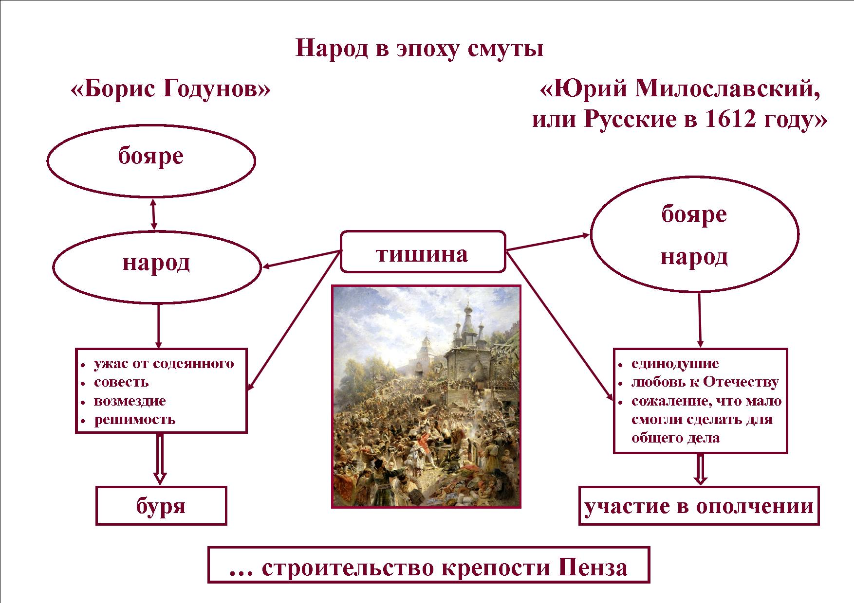

Список использованных источников:
- Ожегов С.И. Словарь русского языка: Ок. 57000 слов / С.И. Ожегов; Под ред. Н.Ю. Шведовой. – 13-е изд., испр. – Москва: Рус. яз., 1981.
- Пальман Л.М. Слово о родной земле. Учебник-хрестоматия для 7 класса по курсу литературного краеведения. – Издательство ИПК и ПРО. – Пенза. – 2007.
- Пушкин А.С. Сочинения в 3-х т. Т. 2. Поэмы; Евгений Онегин; Драматические произведения. – М.: Худож. лит., 1986.
- ФЭБ: Алексеев. Ремарка Пушкина «Народ безмолвствует». — 1972 (текст) URL: http://feb-web.ru/feb/pushkin/critics/a72/a72-208.htm
- Одна из самых больших картин России находится в музее Нижнего Новгорода URL: https://novation-nn.ru/odna-iz-samyh-bolshih-kartin-rossii-nahoditsya-v-muzee-nizhnego-novgoroda
- Освободившие Москву. Почему Пенза обязана появлением Смуте | ОБЩЕСТВО | АиФ Пенза URL: https://penza.aif.ru/society/osvobodivshie_moskvu_pochemu_penza_obyazana_poyavleniem_smute

